第九讲 压强
【考纲要求】
1．知道压力的作用效果是使物体发生形变；能确定简单情况的压力大小；
2．理解压强是表示压力作用效果的物理量；压强同时与压力的大小和受力面积有关；知道增大或减小压强的方法；
液体
3．知道液体压强与液体密度、深度的关系；
4.了解大气压强随高度变化；气体压强与体积的关系；液面上气压对沸点的影响；
5.流体压强与流速的关系
【命题趋势】
本部分是中考的重点和热点，在中考题中出现概率较高。在中考中多以填空题、选择题、计算题、实验探究题的形式出现。其中压强的概念、液体压强的特点、大气压的应用、流体压强和流速的关系应用是填空和选择的热点。压强的计算在近几年中考中也多次出现，但计算难度有所降低，今后在学习中应注意所学知识和生产实际应用的联系，利用压强解决生活中的简单实际问题，还要学习探究实验的一般思路和方法。
【考点探究】
考点一、压强
【例1】下列事例中能够增大压强的措施是（ ）
A．铁轨铺在枕木上
B．书包背带做得宽一些
C．载重汽车多用几个轮子
D．木桩的下端削成尖形
解析：在铁路的钢轨下铺设枕木、把书包带做得宽一些、载重汽车多用几个轮子，都是为了增大受力面积，减小压强。木桩的下端削成尖形是为了减小受力面积，增大压强。
答案：D。
方法总结：记住增大和减小压强的几种方法，并能运用这些方法来解释生活中所遇到的一些实际问题，也是历年各地中考的一个热点。
考点二、探究液体压强的特点
【例2】在探究“影响液体内部压强大小的因素”的过程中，一些同学作了如下猜想：
猜想A 在同一深度，液体内部向各个方向都有压强，且向各个方向的压强相等；
猜想B 在深度相同时，不同液体的压强还跟它的密度有关，液体的密度越大，压强越大；
猜想C 同一种液体的压强随深度的增加而增大．
为了检验上述猜想是否正确，某同学进行了图13-14中各图所示的操作：
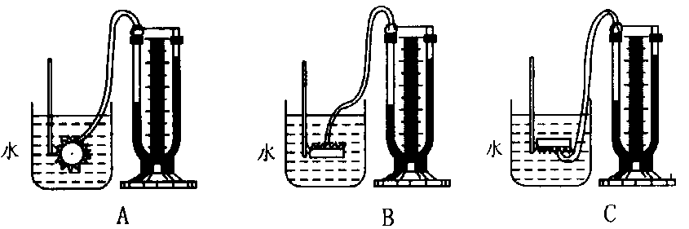$P=\frac{F}{S}$
(1)比较图中代号为_________的三个图，可以说明猜想A是否正确；
(2)比较代号为_____________的两个图，可以说明猜想B是否正确；
(3)比较代号为_____________的三个图，可以说明猜想C是否正确．
解析：本题是用U形管压强计研究液体内部压强大小与哪些因素有关的实验.在研究三个或三个以上物理量之间的关系时，应先确定研究对象的物理量(如液体压强)，然后逐一研究这个物理量和另一物理量(如深度或液体密度)的关系．研究时要控制除这两个物理量外的其他物理量(深度或密度)不变，然后将这些单一关系综合起来，即控制变量的思想．
为验证猜想A是否正确，必须在同一液体中的同一深度，转动金属盒，将橡皮膜分别转向各个不同的方向，观察U形管两管中水面的高度差是否变化，所以应选图中代号为A、B、C三个图；检验猜想B是否正确，要分别将金属盒放在不同液体的同一深度，观察两管中水面的变化情况，故应选代号为E、F的两个图；为检验猜想C是否正确，要将金属盒分别放在同一液体的不同深度，观察两管中水面的变化情况，故应选代号为A、D、E(或B、D、E或C、D、E)．
答案 （1）A、B、C （2）E、F （3）A、D、E(或B、D、E或C、D、E)
方法总结：牢记液体压强的特点（4条）并能灵活运用。
考点三 流体压强与流速的关系
【例3】火车或地铁站台边缘在一米左右处都有一条白色安全线，铁路部门有规定，在火车没有停稳前严禁旅客越过此线，如图2所示。你知道这是为什么吗？
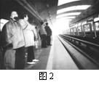
解析：流体中流速越大的地方，压强越小，流速越小的地方，压强越大。在火车飞速而来时，人决不可站在离路轨很近的地方，因为疾驶而过的火车会引起人车之间空气加速流动，人的前后两侧有较大的压强差，从而对站在它旁边的人有一股很大的吸引力，似有一只无形的大手从身后把人推向火车。所以火车站台上都有一条安全线，火车行驶时严禁人们进入安全线以内的区域。
答案：] 大轮船以很快的速度从小船旁开过时，两船间水流速度快，水对小船的压强小，小船的另一侧水流速度慢，对小船的压强大，小船容易被压向大船而与大船相撞。
方法总结：流体中流速越大的地方，压强越小，流速越小的地方，压强越大。
【经典考题】
1．（2分）（2013•永州）下列四个实例中，能够增大压强的是（ ）
 | A． | 骆驼的脚掌长得很宽大 | B． | 菜刀刃磨得很锋利
 | C． | 坦克装有两条宽大的履带 | D． | 减少汽车的载重量
2．（3分）（2013•绵阳）体重60kg的张超为了估测自己双脚站立时对地面的压强，他穿上一双平底鞋站在一张方格纸上，描画出一只鞋的鞋底边缘的轮廓如图所示，已知小方格每边边长2cm．他对地面的压强大约是（ ）
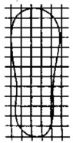
 | A． | 1.5×10⁴Pa | B． | 3.0×10⁴Pa | C． | 1.5×10³Pa | D． | 3.0×10³Pa
3．（2013雅安） 如图10 所示, 水平地面上放置着两个底面积不同、高度相同、质量可忽约的薄壁圆柱形容器甲和乙( S甲< S乙) , 分别盛满质量相等的水和酒精。现将密度为ρ的物体A 分别放入水和酒精中( ρ酒精< ρ< ρ水) , 待静止后, 水和酒精对容器底部的压强分别为P水和P酒精, 甲和乙容器对桌面的压力分别为F甲和F乙, 则下列关系正确的是（ ）
A. P水> P酒精, F甲= F乙B. P水> P酒精, F甲< F乙
C. P水< P酒精, F甲= F乙D. P水< P酒精, F甲< F乙
4．（4分）（2013•锦州）生活在青藏高原的藏族同胞，主要采用烧、烤、炒的烹调方式做像糌粑（把干面粉炒熟）的一类食品，很少用平原地区居民常用的煮、炖一类的烹调方式．请你用所学的物理知识分析：
（1）藏族同胞很少用平原地区地区居民常用的煮、炖一类的烹调方式的原因？
（2）为满足青藏高原的藏族同胞需要，若制造适合在青藏高原地区使用的高压锅，应适当增大还是减小安全阀的质量？
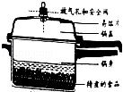
5．（2013龙岩）2013年5月20日，美国南部地区遭遇巨型龙卷风侵袭。龙卷风的实质是高速旋转的气流，它能“吸入”物体是由于龙卷风内部空气流速大于外部空气流速，所以龙卷风内部的压强 （填“大于”或“小于”）外部压强；物体被“卷向”空中是由于受到一个向 （填“上”或“下”）的合力。
【模拟预测】
1．．在给病人输液时，为了使输液过程中，药液保持匀速下滴，下列装置中最为合适的是（ ）
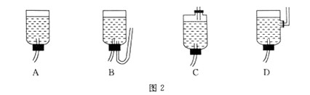
2..请你想象一下，假如“流体中，流速越大的位置压强越大”，则可能会出现: （ ）

A.两船并行，造成相吸相撞

B.室外有风时，窗帘飘到窗外
C.台风刮过，压塌屋顶
D.汽车驶过，路边的树叶被卷入车底
3 ．如题6 图所示，以下四个关于“气体压强与流速的关系”的现象中，压强P₁ 、P₂ 大小关系正确的是 （ ）
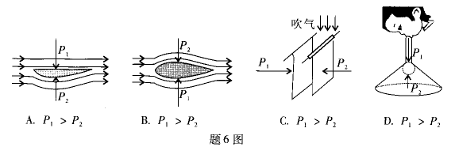

4．下列关于压强的四幅图中，体现了液体压强与流速关系的是（ ）
 | A． | 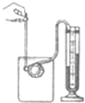 | B． | 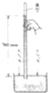 | C． | 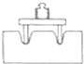 | D． | 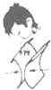
5.下列说法正确的是（ ）
A.运动的物体如果不受力，它将慢慢地停下来
B.减速运行的火车其惯性逐渐减小
C.用力推车，车没动是因为推力小于摩擦力
D.手撑遮阳伞迎风前行，始终保持伞面与水平地面平行，感觉伞的重量比实际小一些
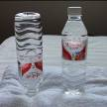
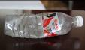
6． 小云用矿泉水瓶做实验，如图所示。
第25题图
甲 乙 丙

（1）将两瓶相同的矿泉水如图甲放置，验证的是压力的作用效果与 ▲ 的关系。
（2）如图乙，他在空矿泉水瓶中装入少量热水，迅速倒出，再马上盖上瓶盖，看到矿泉水瓶瘪了，验证的是 ▲ 的存在。
7．随着时代的进步，轿车的车速和性能有了较大提升，某娇车如图13所示，它的质量是1.6 t，每个轮子与地面的接触面积是0.02 m²
（1）求它空载时，静止在地面上受到的压强 (取g=10N/kg)。

图13

（2）当轿车高速行驶时，对地面的压力会 （选填“不变”“变大”“变小”）
请用所学过的物理知识分析其原因。
8．如图11所示，水平地面上的轻质圆柱形容器甲、乙分别盛有质量均为的水和酒精，甲、乙的
底面积分别为。（$ρ=0\text{.}8×{\text{10}}^{3}{\text{千克}}/{米^{3}}$）
① 若乙容器中酒精的质量为1.6千克，求酒精的体积$V_{\text{酒精}}$。
② 求乙容器中0.1米深处酒精的压强$p_{\text{酒精}}$。
③ 现有物体（其密度、体积的关系如下表所示），请在物体和容器甲、乙中各选择一个，当把物体放入容器中后（液体不会溢出），可使容器对水平地面的压力最大且压强最大。求该最大压力$F_{\text{最大}}$和最大压强$p_{\text{最大}}$。
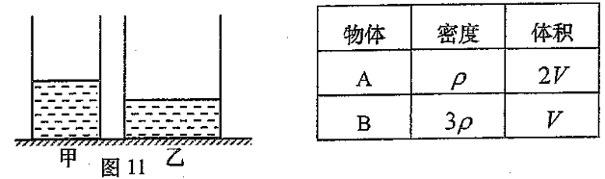
参考答案

【经典考题】
1．B
2．A
3．B
4． （1）大气压强随海拔的升高而降低，青藏高原海拔高、气压低；水的沸点与气压有关，水面上方气压越小，沸点越低．用煮、炖的烹调方式不容易把食物做熟，所以很少用煮、炖一类的烹调方式．
（2）西藏地区外界大气压低，可以增加限压阀的质量来增大锅内气压，提高沸点．
此类题目是考查液体沸点与气压的关系以及大气压与高度的关系．知道液面上的气压越高，液体的沸点越高；反之，气压降低，液体的沸点降低．知道大气压强随海拔的升高而降低．
5．小于 上
【模拟预测】
1． B
2． C
3． A
4． D
5． Ｄ
6．（1）受力面积 （2）大气压
7．(1)
解：由$P=\frac{F}{S}$
$P=\frac{1\text{.}6×{\text{10}}^{3}\text{kg}×\text{10}N/{\text{kg}}}{4×0\text{.}\text{02}m^{2}}$
=2×10⁵ Pa
(2)变小-------------------------------------------1分
解释：
①汽车的上表面空气流速大，下表面的空气流速小------------1分
②根据伯努利原理，汽车的上表面压强小，下表面的压强大；--1分
因此，上表面受到的压力小于下表面受到的压力，
减小了汽车对地面的压力。
8．① ；
② ；

③ ；
；

